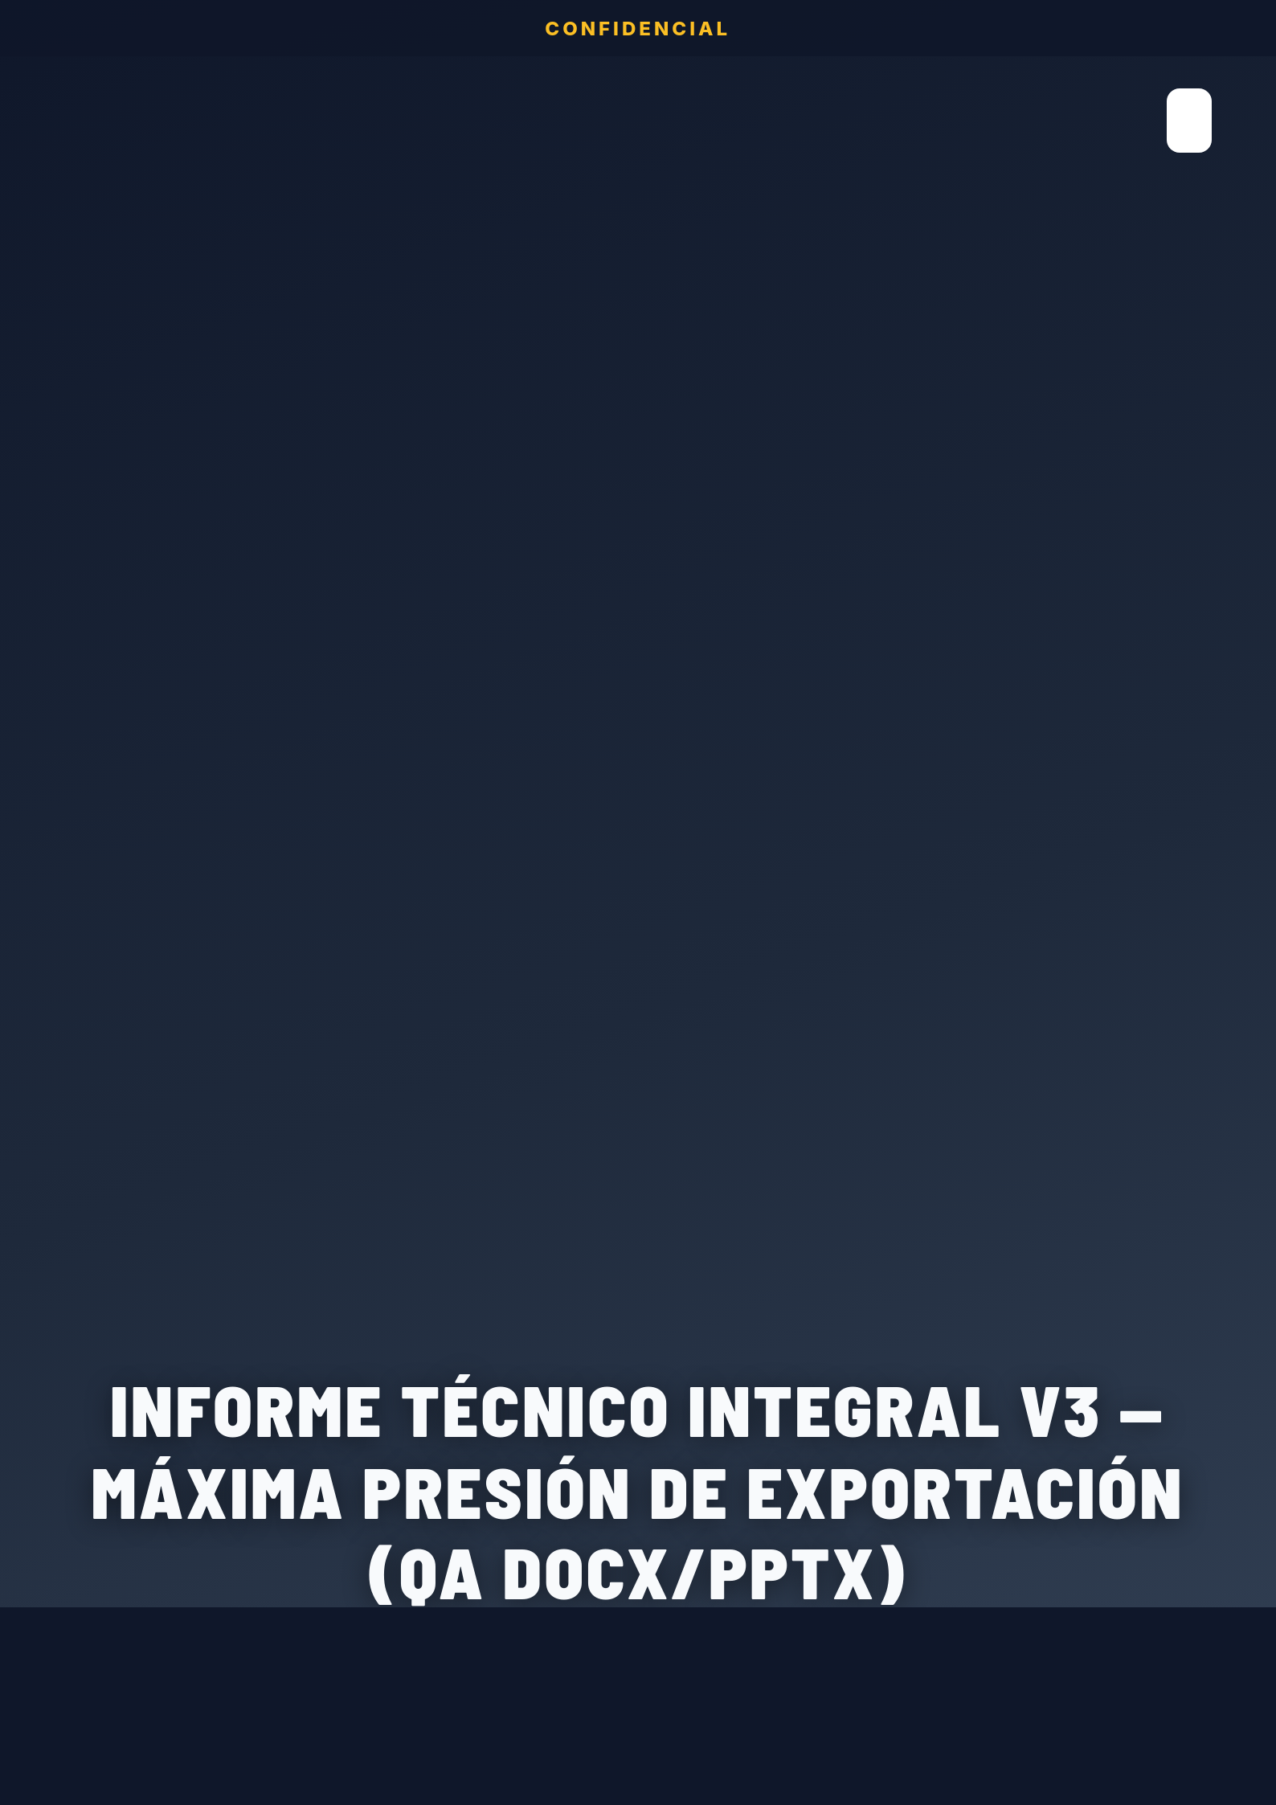

Tabla de Contenidos

1. Jerarquía de Encabezados y Formato Enriquecido
Este parrafo combina VARIOS estilos dentro del MISMO bloque de texto: negrita, cursiva, subrayado, color y resaltado, todo en una sola oracion continua.

1.1 Encabezado Nivel 2

1.1.1 Encabezado Nivel 3

1.1.1.1 Encabezado Nivel 4

1.1.1.1.1 Encabezado Nivel 5

1.1.1.1.1.1 Encabezado Nivel 6
Los seis niveles de encabezado usan estilos con nombre reales de Word (Heading1..6) -- el índice de la página 2 debe listar y navegar correctamente los seis.
“La disponibilidad del sistema se mantuvo sobre el 95% durante todo el periodo evaluado, cumpliendo la meta operativa establecida por el comité técnico.” — cita textual del informe de gerencia de operaciones, incluida aquí como bloque de estilo Cita (blockquote).
Ver el detalle completo en la sección de Conclusiones 6

1.2 Tabla con lista HTML anidada en celda
Fase | Actividades | Responsable
Preparación | Calibración de sensoresVerificación de enlacesRespaldo de datos previos | Equipo Geomecánica
Ejecución | Lectura automática cada 15 minValidación cruzada IGPGeneración de alertas | Equipo Instrumentación

2. Catálogo Individual de Tipos de Gráfico (19 modelos)
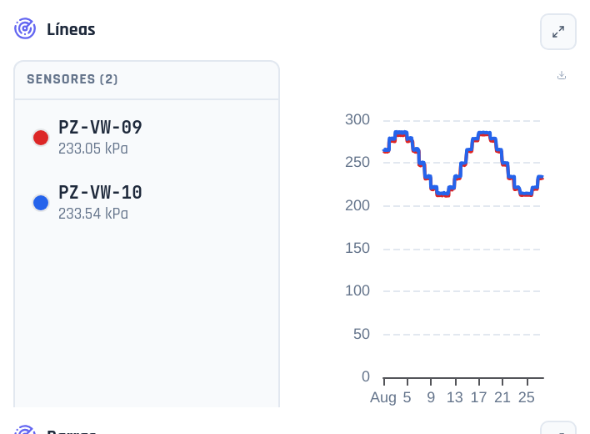
Líneas
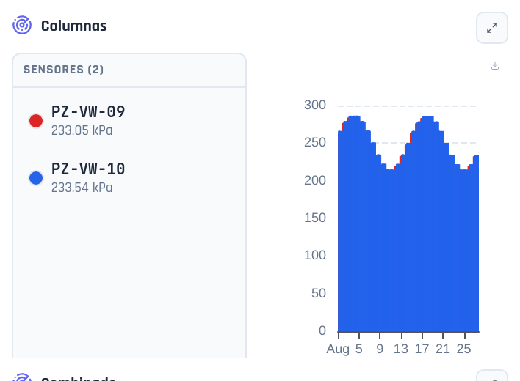
Columnas
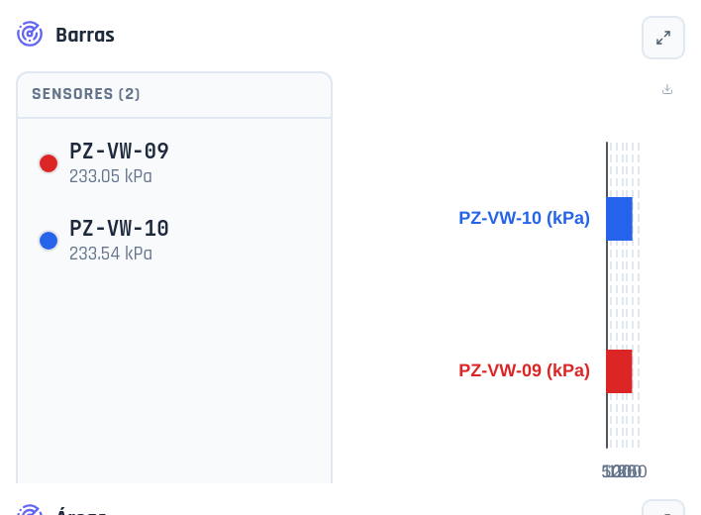
Barras
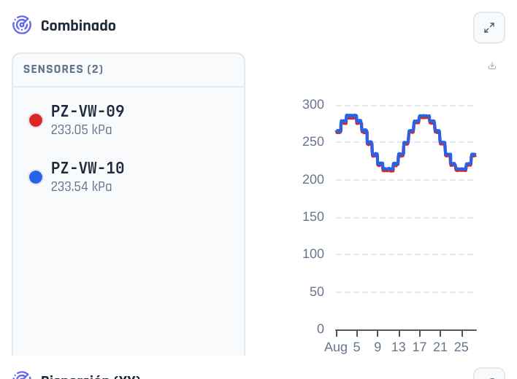
Combinado
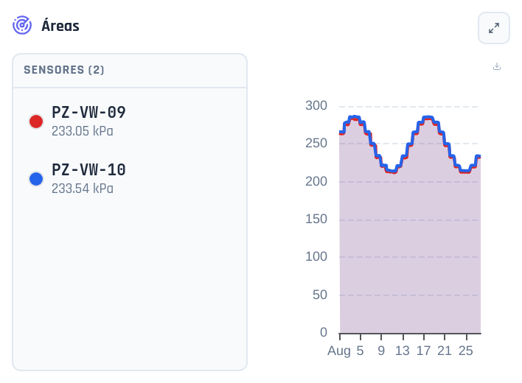
Áreas
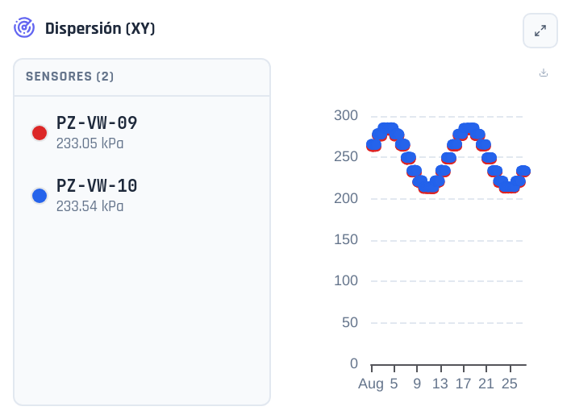
Dispersión (XY)

2.2 Modelos adicionales
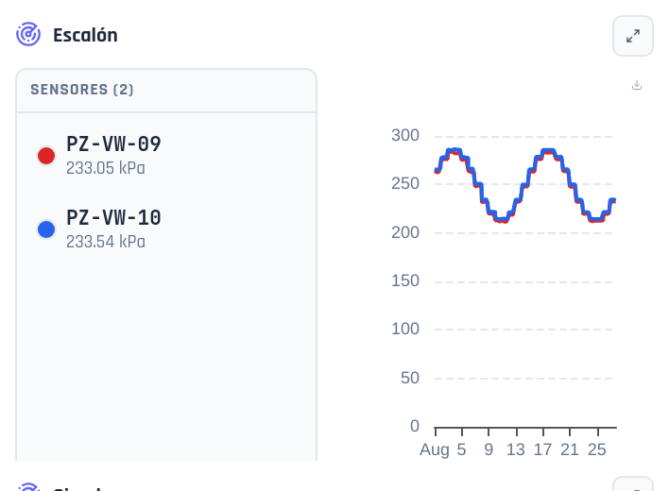
Escalón
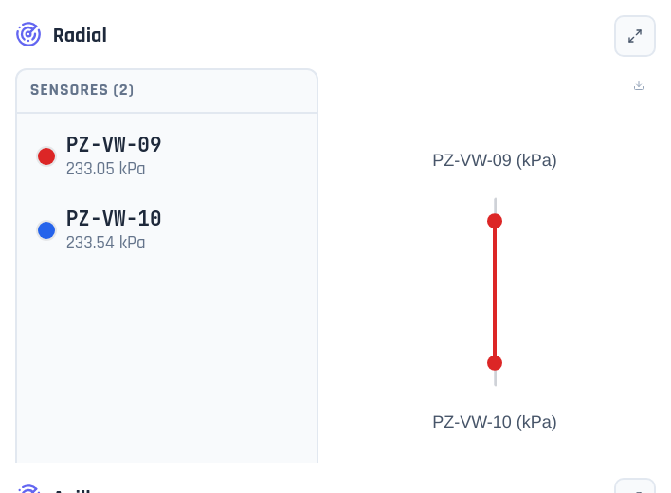
Radial
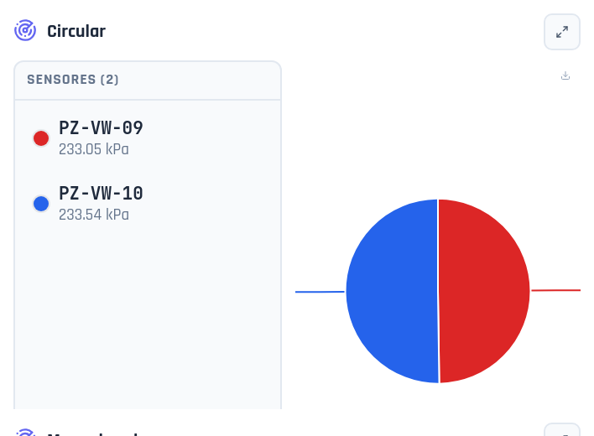
Circular
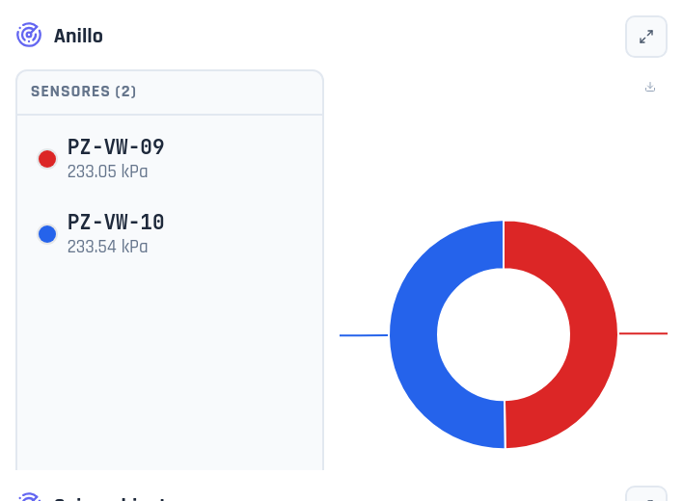
Anillo
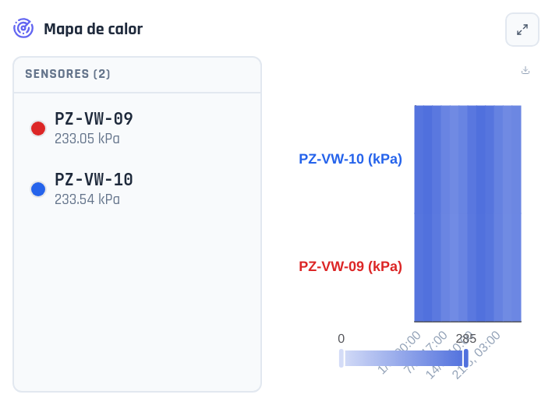
Mapa de calor
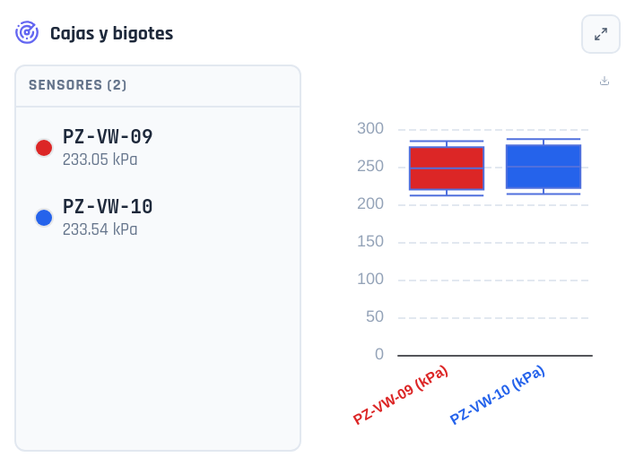
Cajas y bigotes

2.3 Modelos adicionales
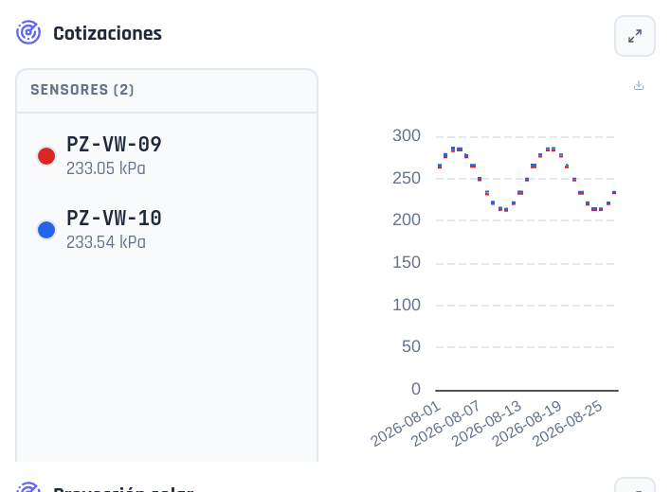
Cotizaciones
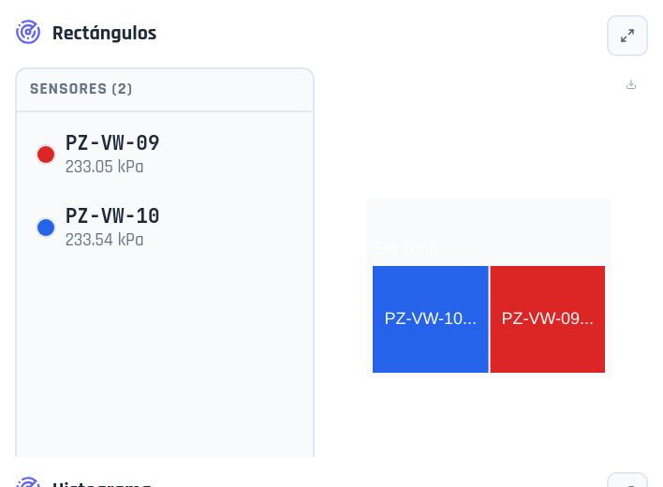
Rectángulos
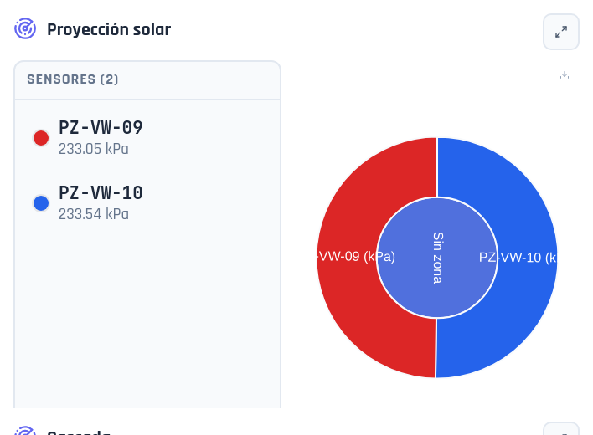
Proyección solar
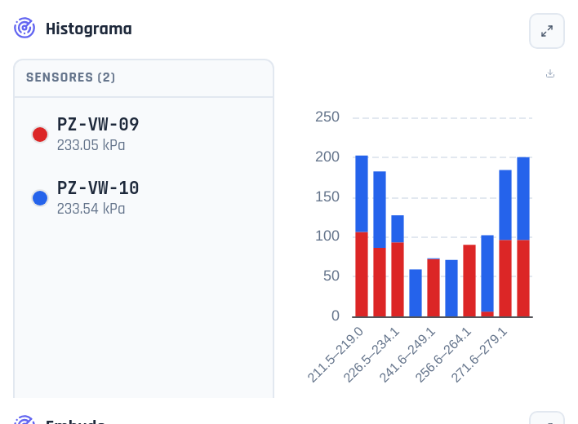
Histograma
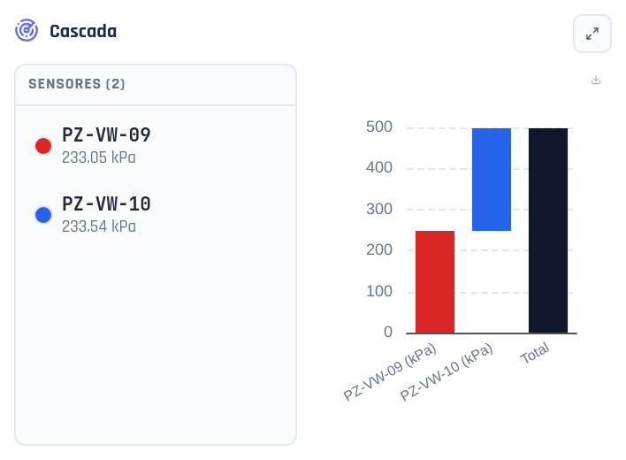
Cascada
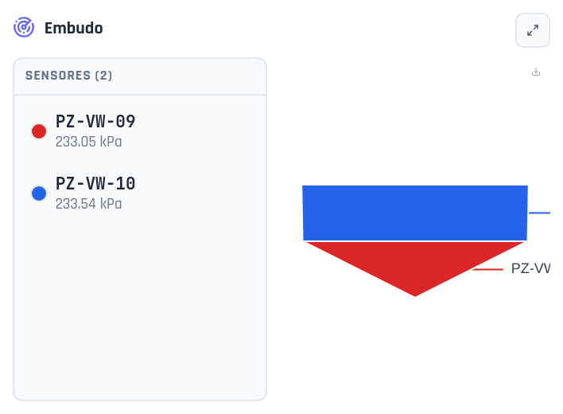
Embudo

2.4 Modelos adicionales
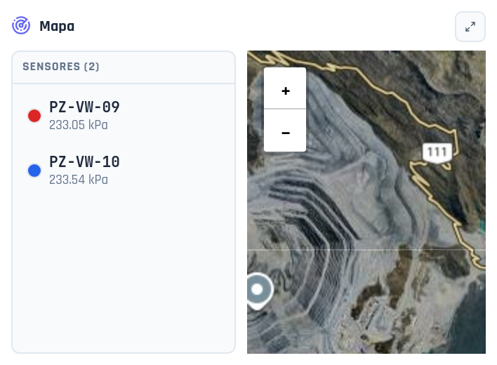
Mapa
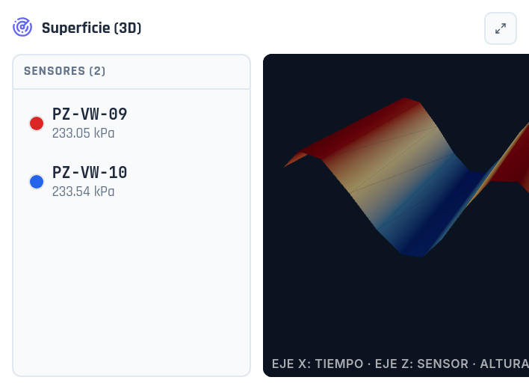
Superficie (3D)

3. Dashboards de Sensores — Prueba de Escala (multi-panel)
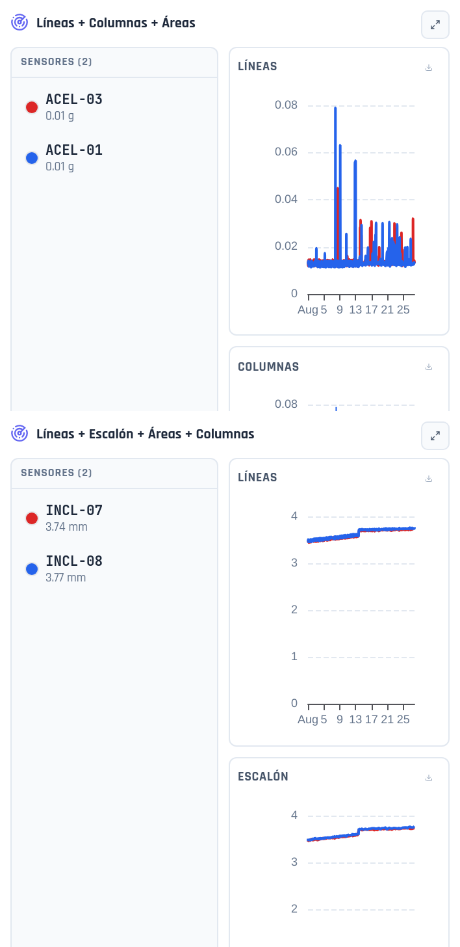
Líneas + Columnas + Áreas
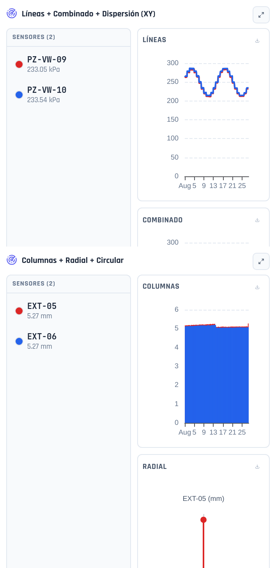
Líneas + Combinado + Dispersión (XY)
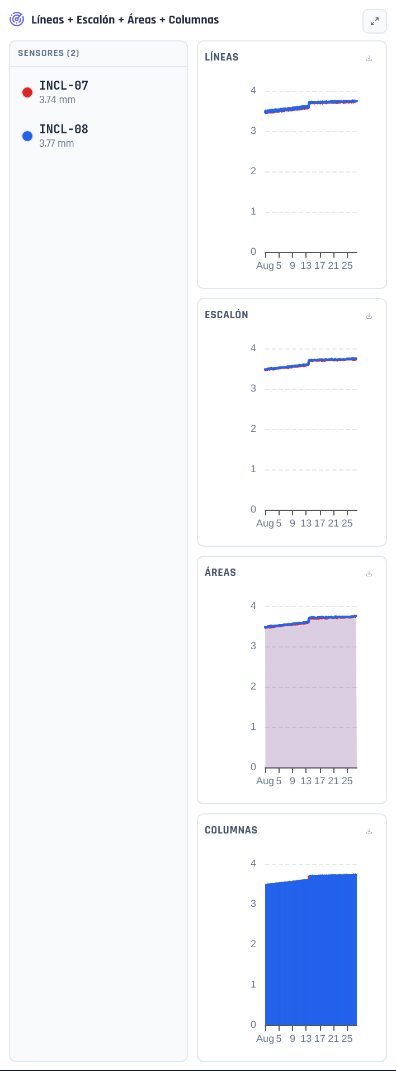
Líneas + Escalón + Áreas + Columnas
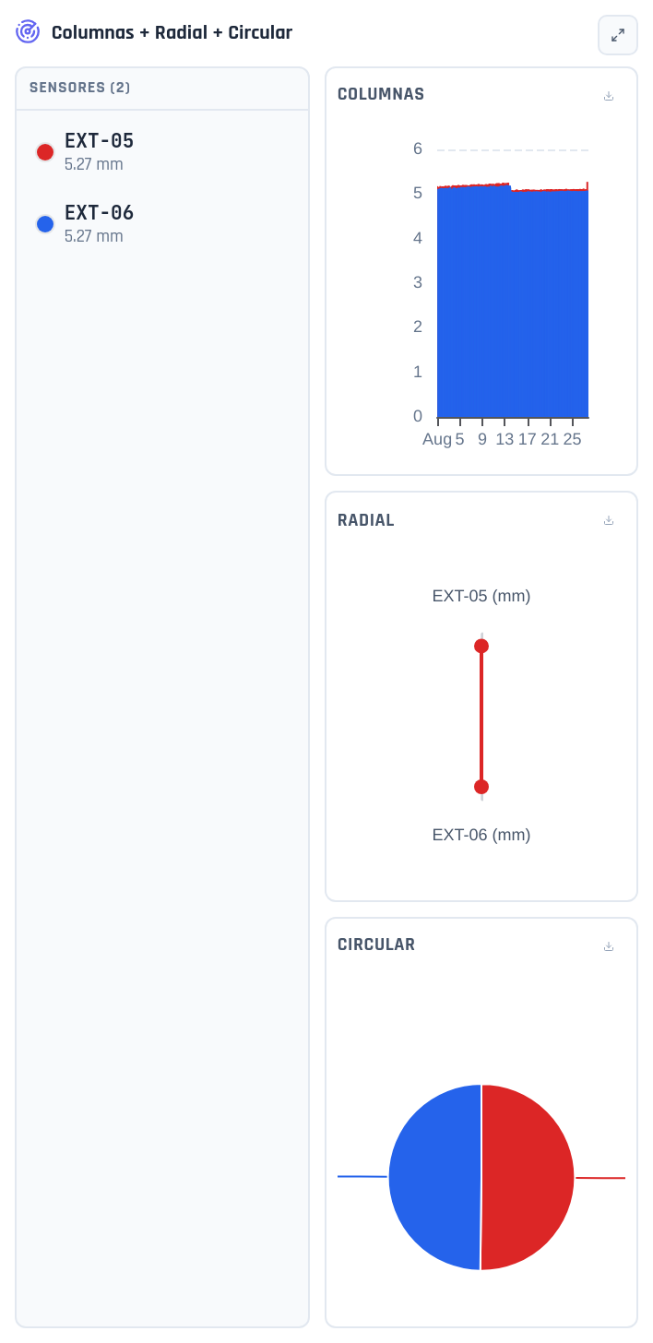
Columnas + Radial + Circular

3.2 Dashboards adicionales
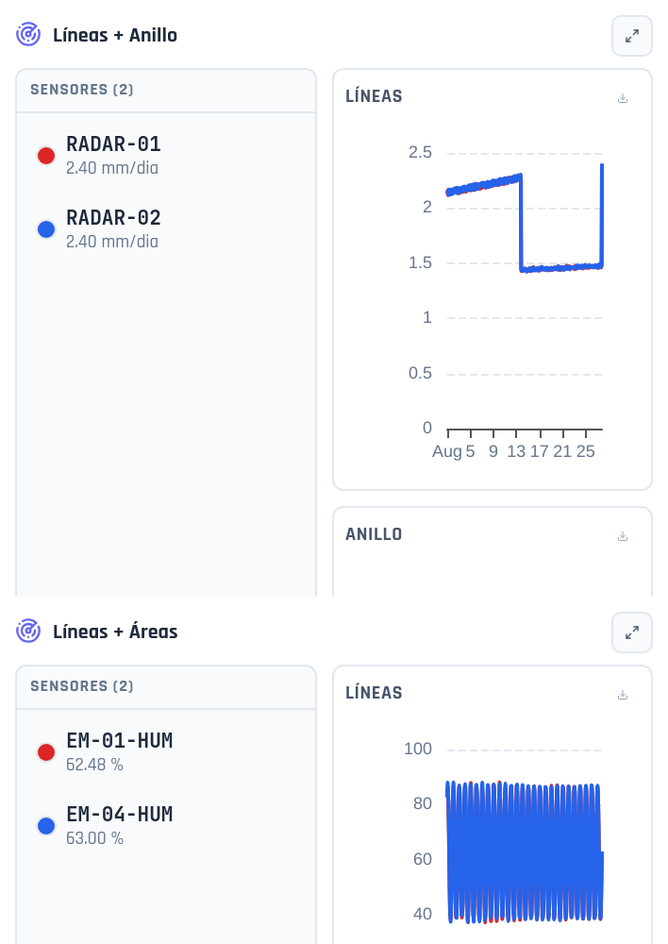
Líneas + Anillo
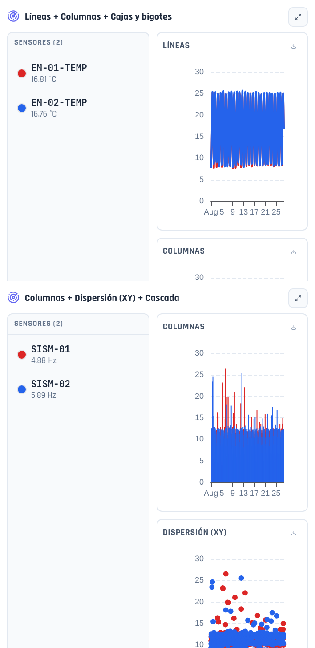
Líneas + Columnas + Cajas y bigotes
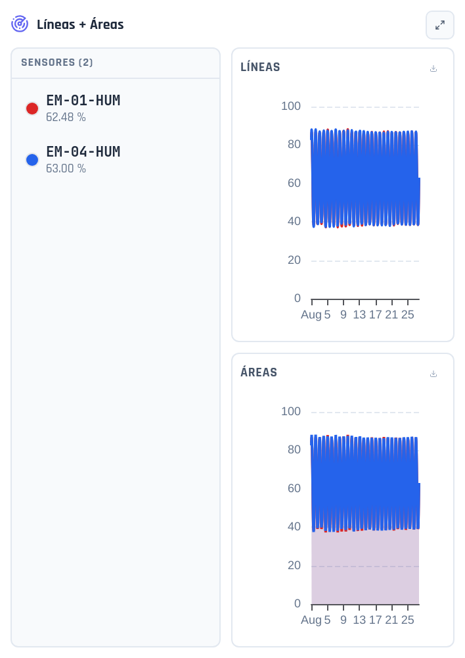
Líneas + Áreas
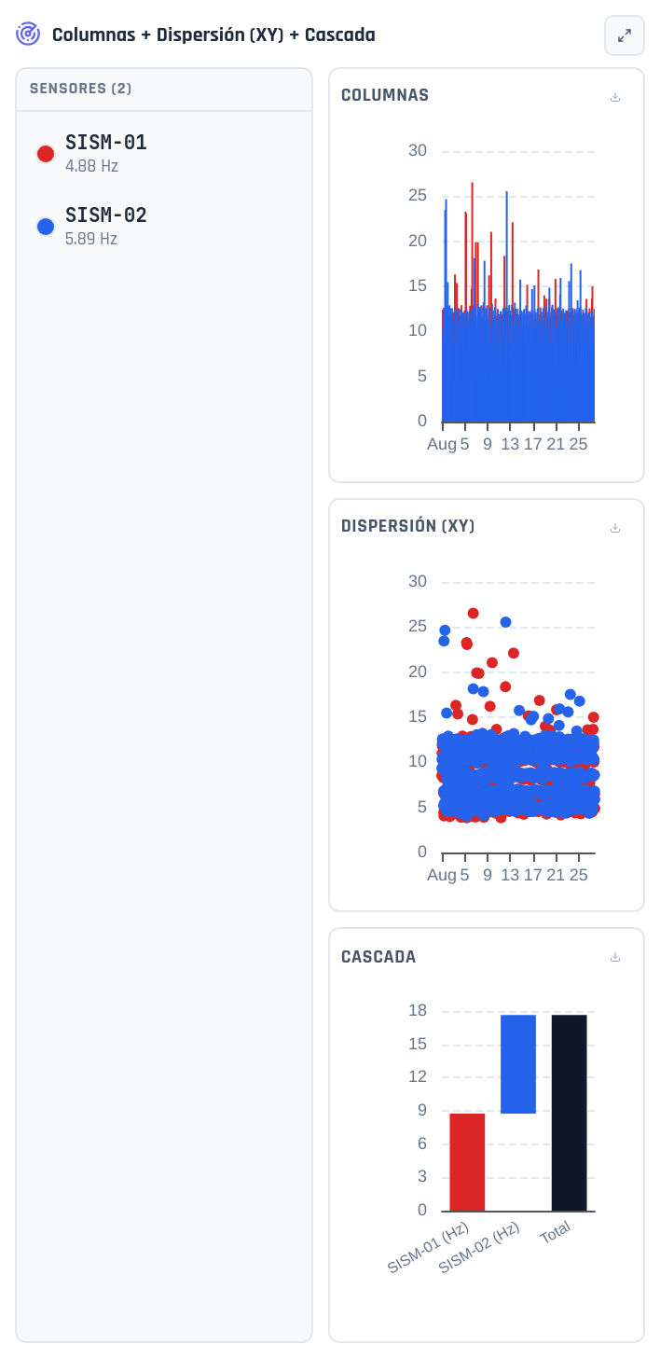
Columnas + Dispersión (XY) + Cascada

3.3 Dashboards adicionales
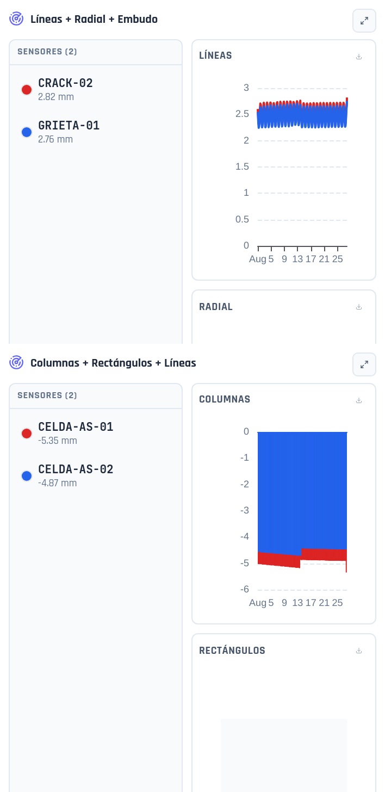
Líneas + Radial + Embudo
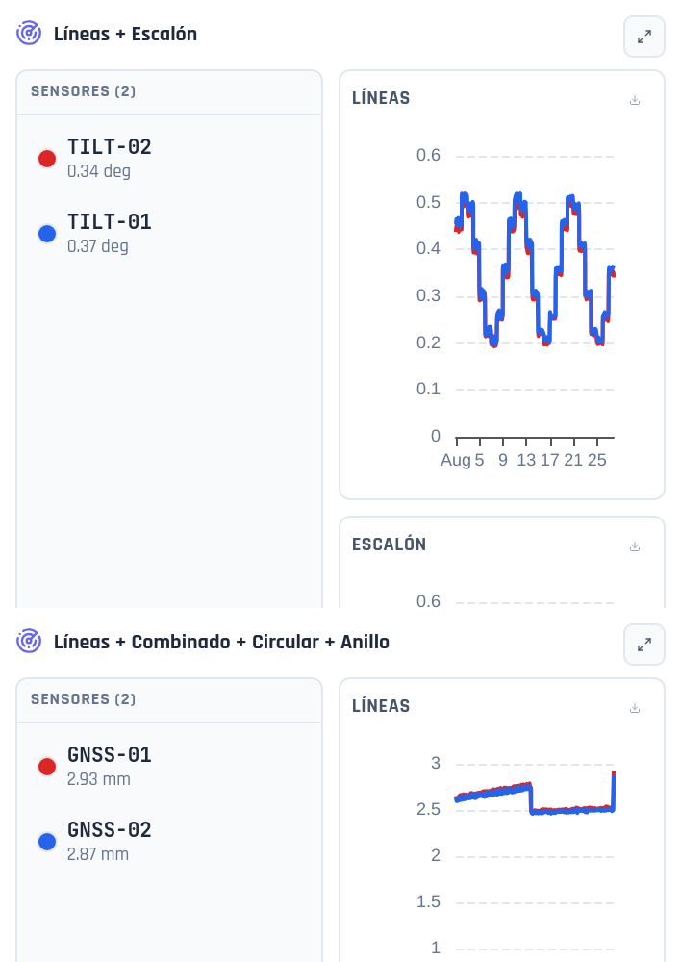
Líneas + Escalón
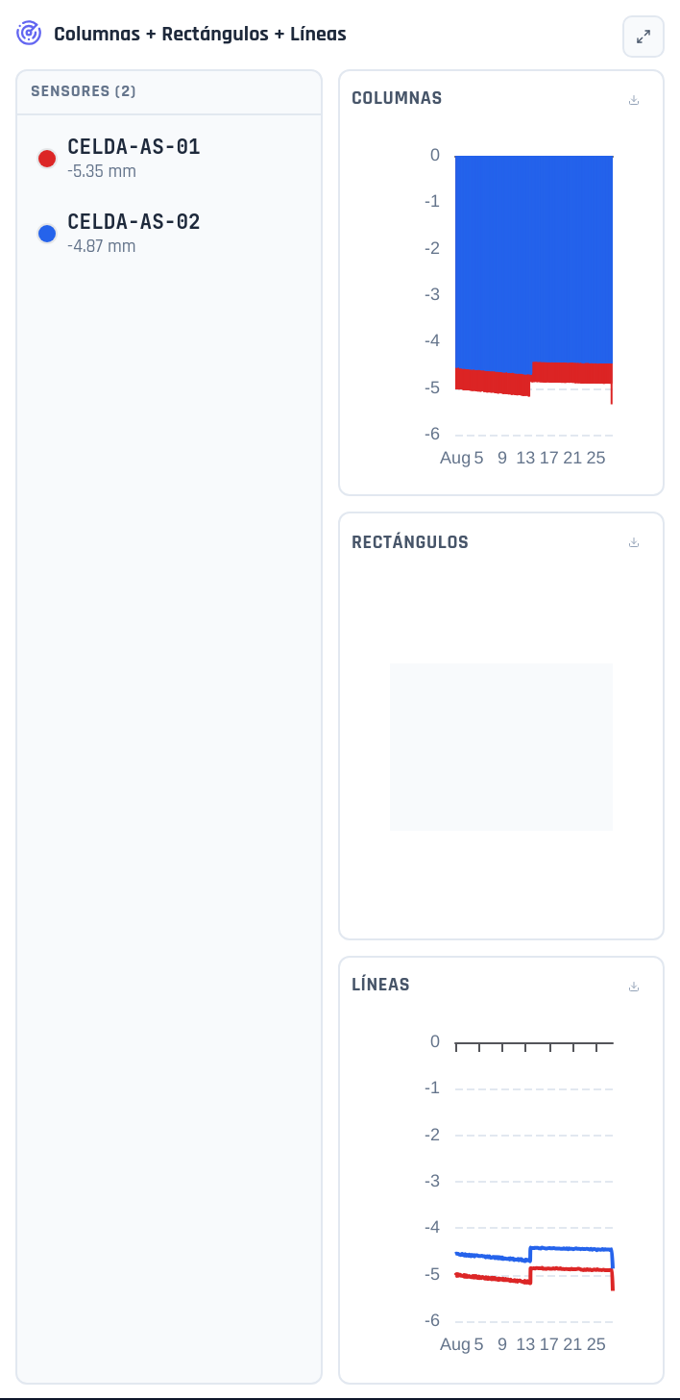
Columnas + Rectángulos + Líneas
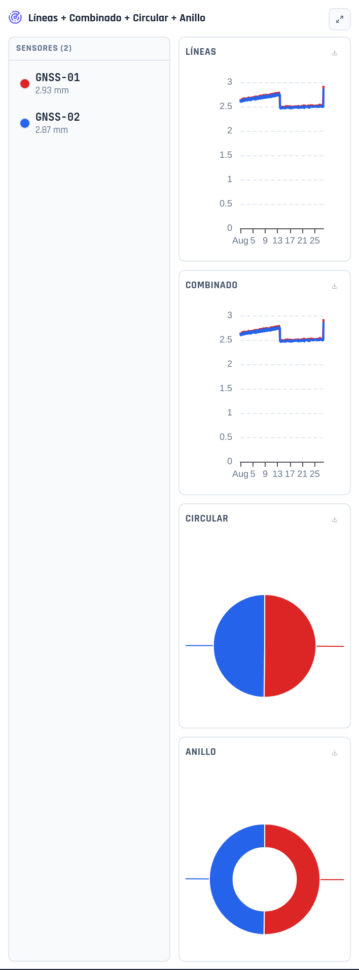
Líneas + Combinado + Circular + Anillo

3.4 Dashboards adicionales
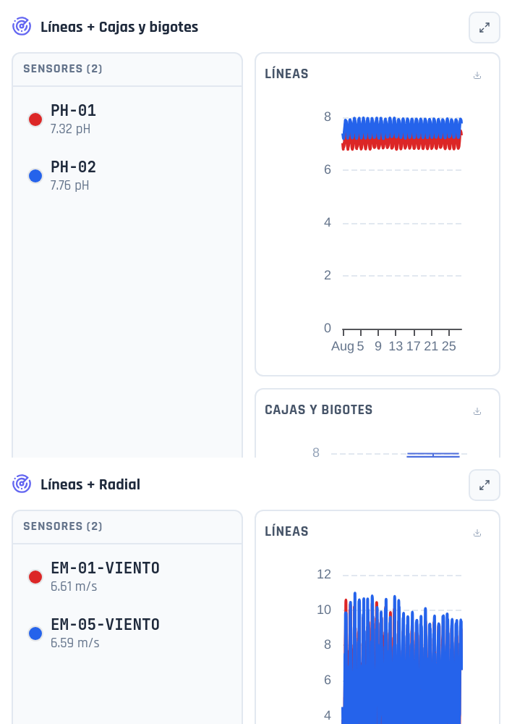
Líneas + Cajas y bigotes
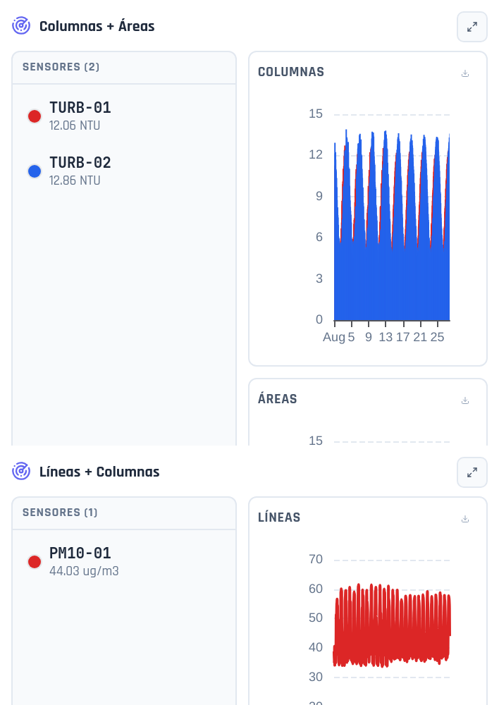
Columnas + Áreas
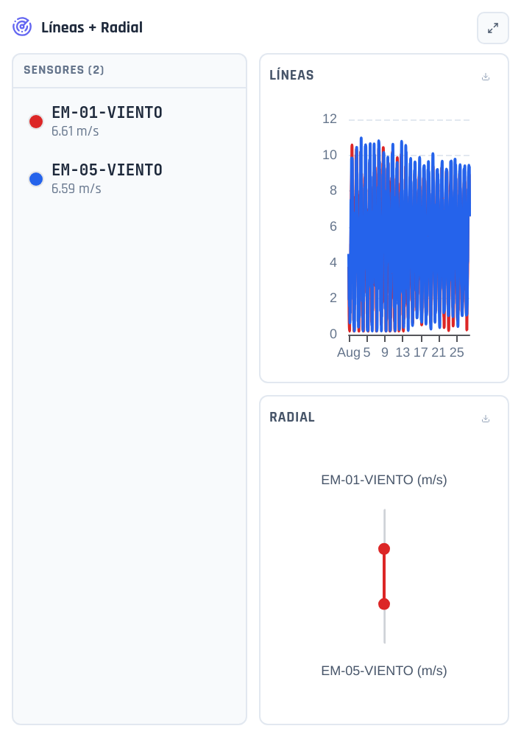
Líneas + Radial
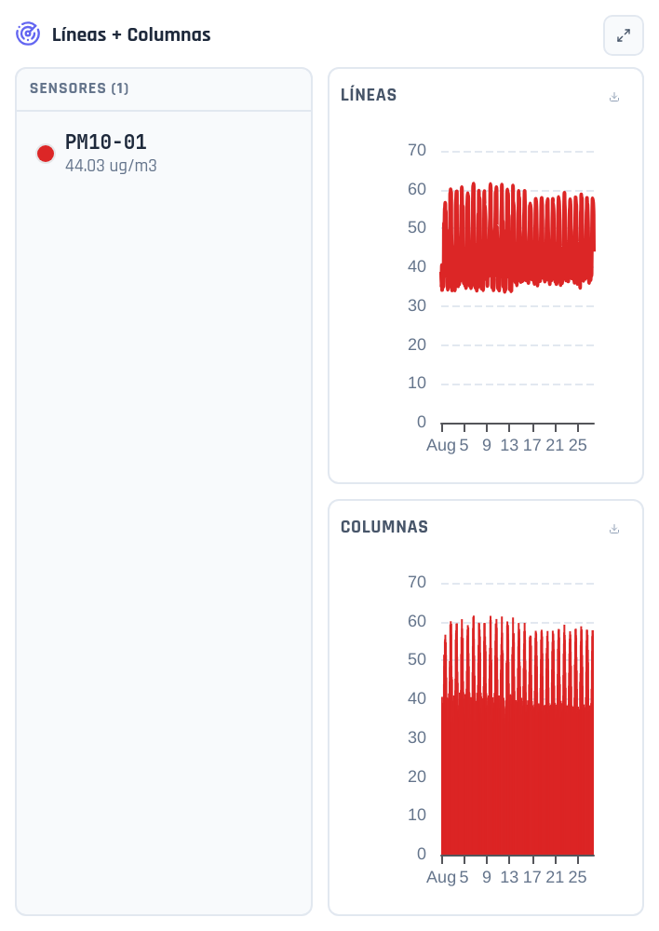
Líneas + Columnas

3.5 Dashboards adicionales
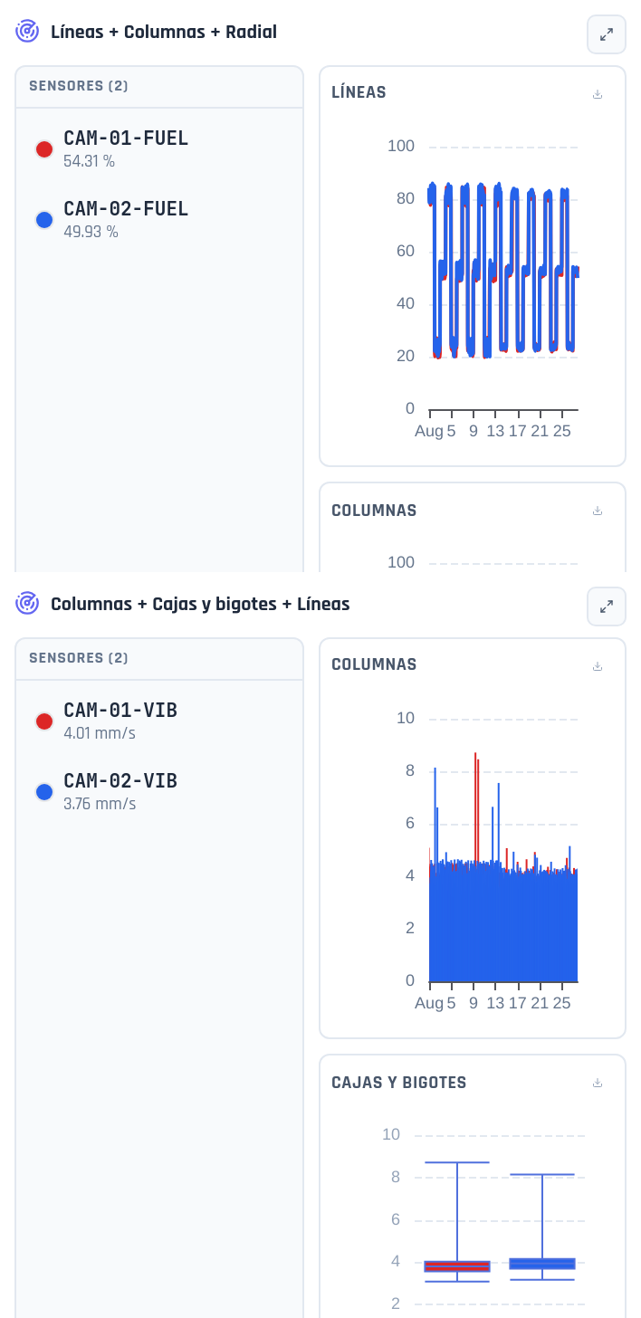
Líneas + Columnas + Radial
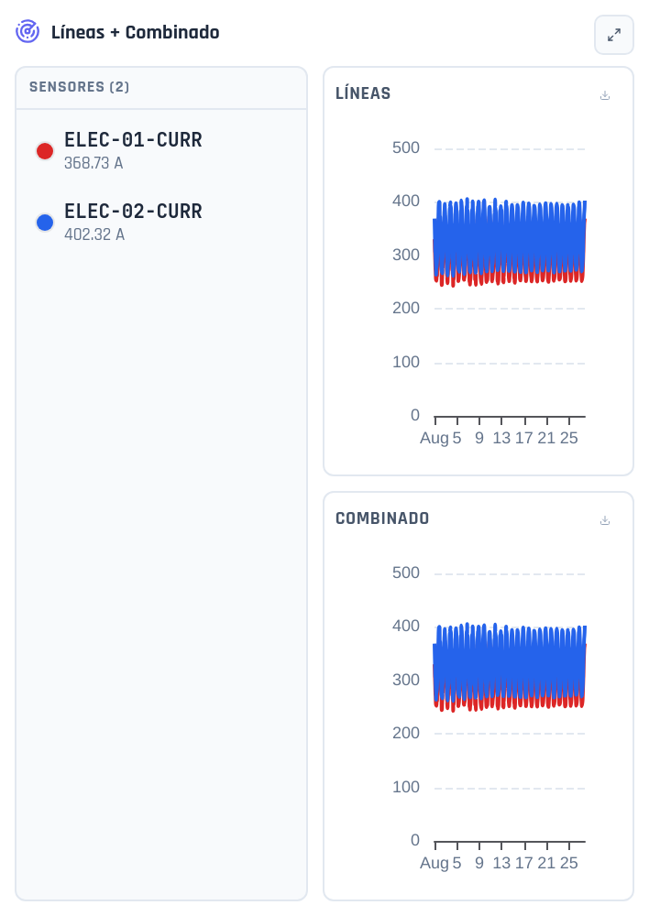
Líneas + Combinado
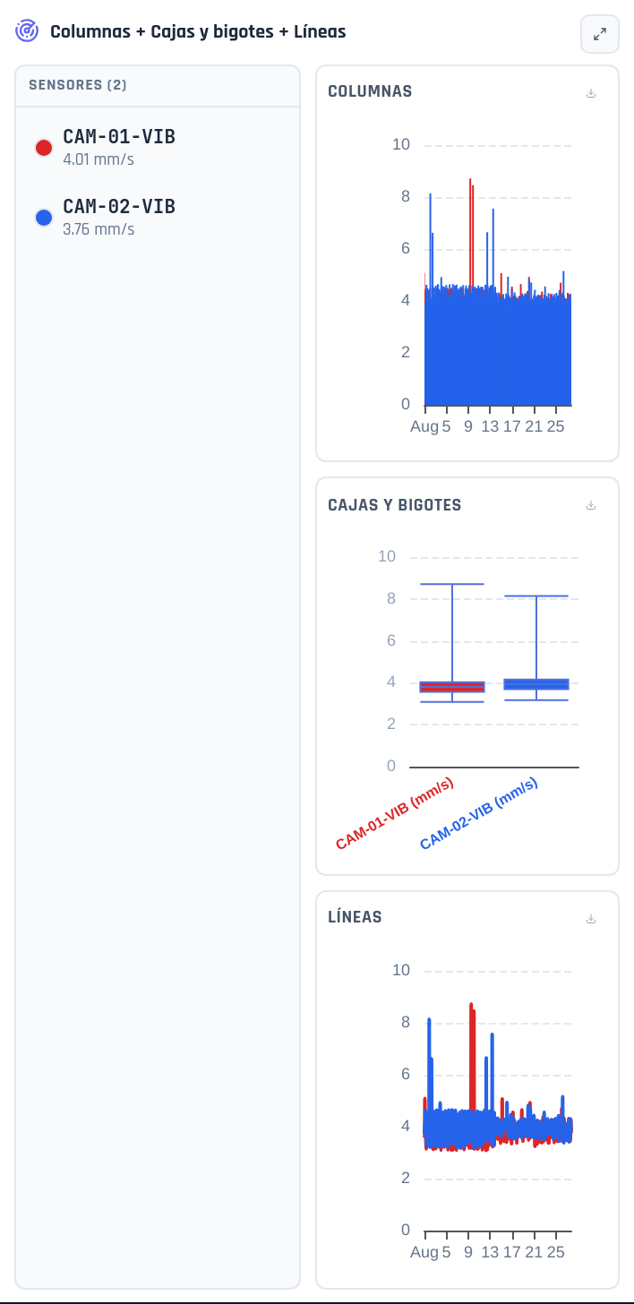
Columnas + Cajas y bigotes + Líneas

3.X Dashboard Panorámico (página A3 horizontal)
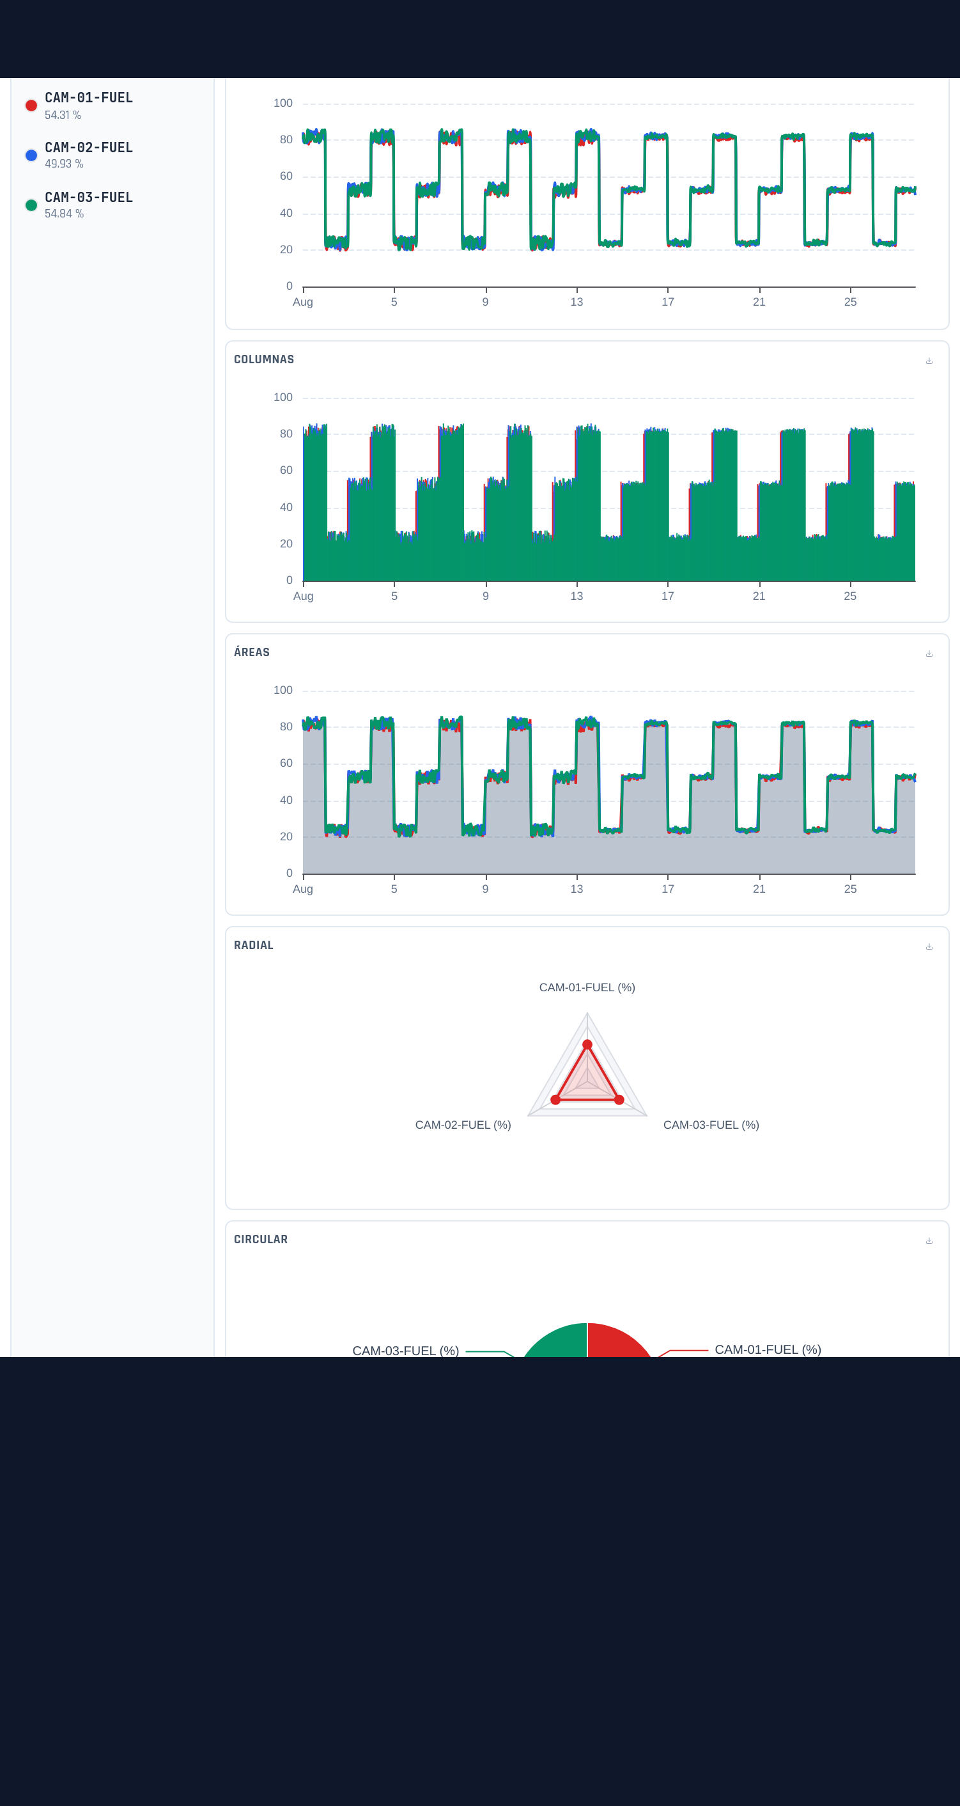
Combustible de flota — 6 modelos combinados
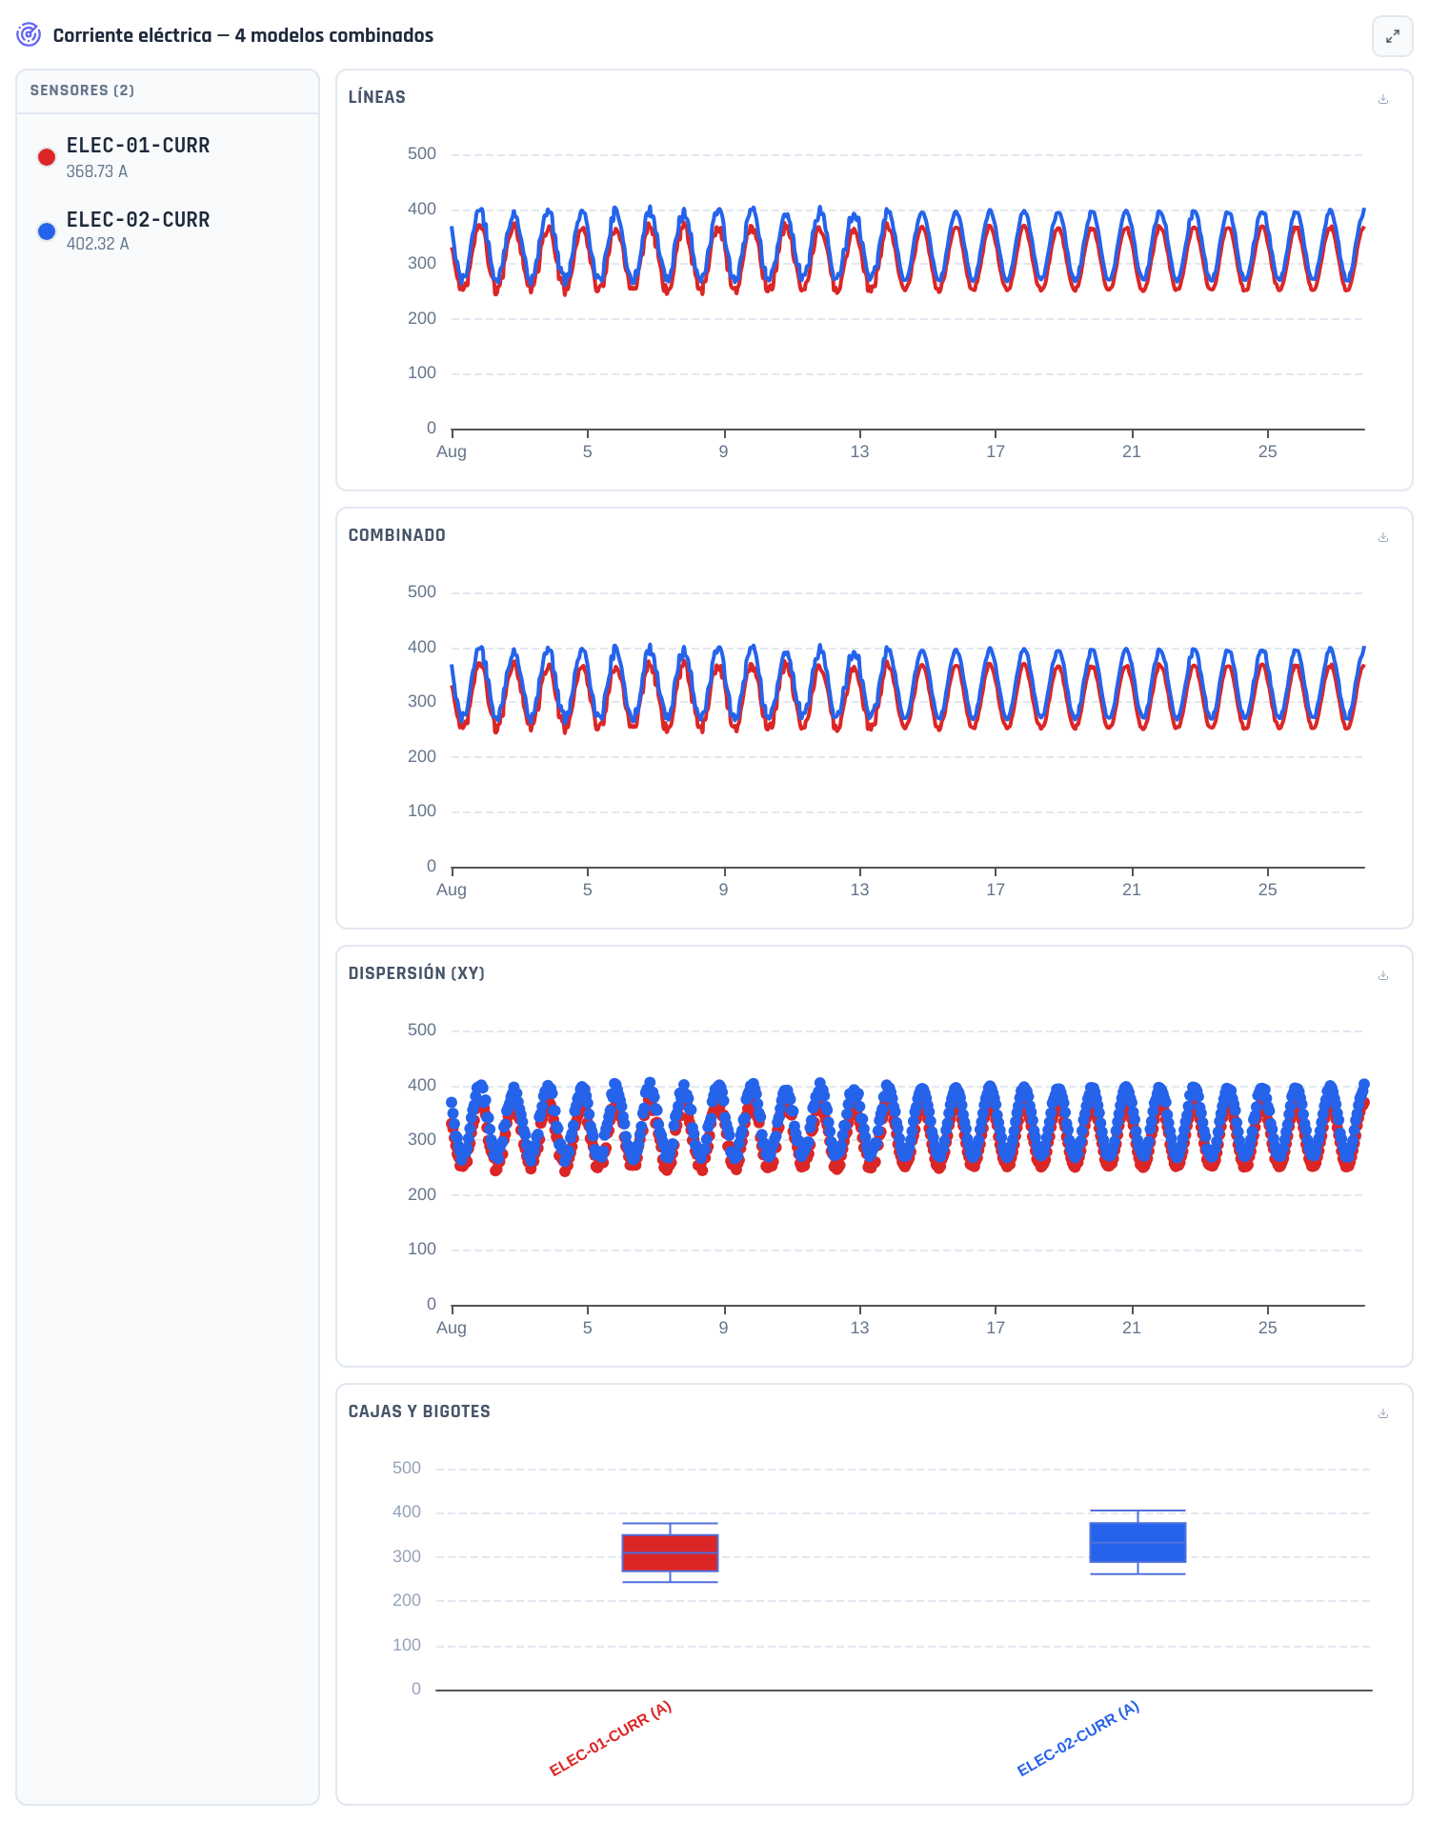
Corriente eléctrica — 4 modelos combinados

4. Matriz de Riesgos e Indicadores Operativos
Riesgo | Probabilidad | Impacto | Estado
Desplazamiento de talud Nor-Este | Media | Alto | Crítico
Falla de comunicación satelital | Baja | Medio | En seguimiento
Saturación de piezómetros en temporada de lluvias | Alta | Alto | Precaución
Excedencia de vibración en chancadora primaria | Baja | Bajo | Óptimo
Pérdida de calibración en acelerógrafos | Media | Medio | Bueno
97.8 %
Disponibilidad del Sistema
184320 t
Tonelaje Movido
3
Alertas Activas
0.5 %
OEE Planta Concentradora
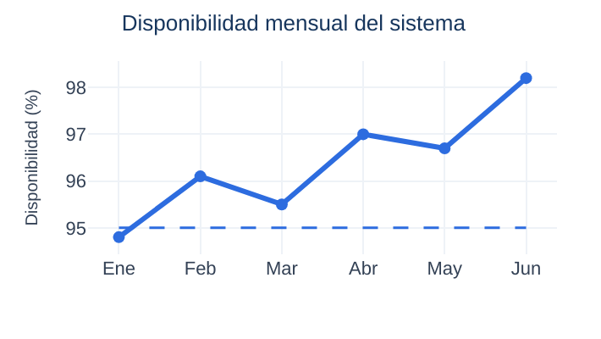
Disponibilidad mensual del sistema
Reporte Sismográfico del Periodo (2026-08-01 — 2026-08-29)
Fecha | Mag. | Prof.(km) | Referencia
2026-08-21 | 3.6 | 45 | 8km NE de Caravelí
2026-08-15 | 4.2 | 60 | 12km SO de Arequipa
Microsismicidad — sensores propios: 17 eventos detectados en el rango.

5. Conclusiones
1. La red de instrumentación geotécnica evaluada opera dentro de los parámetros de disponibilidad esperados (97.8%), con un número acotado de alertas activas (3) en seguimiento.
2. Los 19 dashboards multi-panel evaluados en la Sección 3 (más el panel panorámico A3) confirman que el motor de captura para exportación DOCX/PPTX sostiene decenas de gráficos ECharts renderizando en simultáneo sin pérdida de datos ni imágenes en blanco.
3. El catálogo individual de 19 tipos de gráfico (Sección 2) y la matriz de riesgos (Sección 4) cubren de forma exhaustiva los escenarios de análisis geotécnico y operativo requeridos.

6. Recomendaciones
• Mantener la frecuencia actual de lectura en los sensores de tipo extensómetro y radar de taludes.
• Programar mantenimiento preventivo trimestral para sensores con más de 18 meses sin recalibrar.
• Evaluar la ampliación de la red de piezómetros en el sector de mayor variabilidad detectado.
• Formalizar la revisión mensual del catálogo de visualizaciones como parte del comité técnico.

ANEXO A — Listado de Sensores por Tipo
Código | Tipo de sensor | Unidad
ACEL-03 | accelerograph | g
PZ-VW-09 | piezometer_vw | kPa
INCL-07 | inclinometer | mm
EXT-05 | extensometer | mm
RADAR-01 | radar_displacement | mm/dia
EM-01-TEMP | temperature | °C
EM-01-HUM | humidity | %
SISM-01 | seismograph | Hz
CRACK-02 | crack_sensor | mm
TILT-02 | tiltmeter | deg
CELDA-AS-01 | settlement_cell | mm
GNSS-01 | gnss_displacement | mm
PH-01 | ph | pH
TURB-01 | turbidity | NTU
PM10-01 | dust_pm10 | ug/m3
EM-01-VIENTO | wind_speed | m/s
CAM-01-FUEL | fuel_level | %
ELEC-01-CURR | current | A

ANEXO B — Glosario de Términos
Término | Definición
RQD | Rock Quality Designation — índice de calidad de macizo rocoso basado en fracturamiento.
Piezómetro | Instrumento que mide la presión de poros/agua subterránea en el subsuelo.
Extensómetro | Sensor que mide el desplazamiento relativo entre dos puntos fijos.
OEE | Overall Equipment Effectiveness — indicador de eficiencia global de un equipo/planta.
IGP | Instituto Geofísico del Perú — entidad oficial de monitoreo sísmico nacional.

BIBLIOGRAFÍA / REFERENCIAS
Hoek, E., Carranza-Torres, C., & Corkum, B. (2002). Hoek-Brown failure criterion — 2002 edition. Proceedings of NARMS-TAC Conference, 1, 267–273.
International Society for Rock Mechanics. (2007). The complete ISRM suggested methods for rock characterization, testing and monitoring: 1974–2006 (R. Ulusay & J. A. Hudson, Eds.). ISRM Turkish National Group.
Instituto Geofísico del Perú. (2026). Reporte sísmico integrado [Conjunto de datos]. IGP. https://ultimosismo.igp.gob.pe
Beemetry Mining Platform. (2026). Manual técnico del motor de exportación DOCX/PPTX de ReportStudioV2 (v3.0) [Documentación interna]. Beemetry.
Read, J., & Stacey, P. (2009). Guidelines for open pit slope design. CSIRO Publishing.

